

显控平台协议栈GRPC接入方案
（仅供内部使用）

版 本 号： |  | V0.1
编 制： | 王云慧
审 核：

修订记录

日期 | 版本号 | 描述 | 作者
2021-07-23 | 0.1 | 初稿完成 | 王云慧

目录

1 案例描述 2
2 案例分析 2
2.1 msplib现有结构分析 2
2.2 gRPC的集成方案 3
3 gRPC接口设计 4
3.1 gRPC接口设计 4
3.2 gRPC接口调用流程 4

关键词：
Msplib、GRPC
摘要：
显控平台协议栈msplib当前已支持TCP、KAFKA、WEBSOCKET通信协议，其中TCP为CS客户端和部分业务板与主控的通信方式，KAFKA为机箱交换板、音视频矩阵与主控的通信方式，WEBSOCKET为BS客户端与主控的通信方式。本文将对协议栈接入GRPC框架进行介绍，GRPC的接入，为其他服务提供主控的访问接口。

案例描述
随着显控平台的基础功能完善，显控平台功能趋于稳定，但客户需求还在不断更新，为快速响应客户需求，又能保证显控平台的持续稳定，业务研发人员设计了业务轻服务模块，用于场景化业务实现。
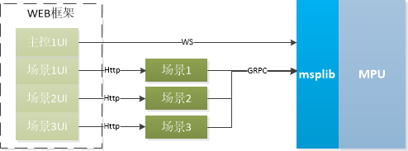
业务场景不依赖显控平台主体技术栈，可采用任意快捷的、灵活性的语言实现。因主控业务功能已固定，其只作为数据源层提供外部支撑。考虑场景型业务能达到对主控的最小侵入性，由协议栈提供功能接口供场景调用，具体会话和解析，调用者无需感知。因此协议栈增加GRPC通信框架支持，实现客户端的远程过程调用。

案例分析

msplib现有结构分析
msplib是以动态库的形式供其他使用者调用，提供了初始化、连接、监听、发送、回调、断开、停止监听、获取版本等接口，是一个异步通信库，对外提供协议头文件，传输二进制数据协议。
msplib是即可作为服务端，又可作为客户端的通信组件，C++技术栈开发，支持window、linux、powerpc版本。
msplib不限制链路个数，每条链路有唯一令牌标识，令牌由协议栈统一分配。主控业务将唯一令牌标识与用户关联。
msplib内部有链路管理机制，调用侧每次的消息交互必须携带协议栈分配的唯一令牌，msplib根据令牌找到对应链路，完成信令分发。
msplib对每个令牌都有保活机制，当令牌所在链路30s内没有任何信令交互，协议栈将释放链路，并通知链路两端用户连接已断开。

gRPC的集成方案
gRPC的初始化依赖于protobuf，因protobuf的运行环境限制，msplib不适合静态包含其相关文件。因此，gRPC的接入将以动态加载的方式实现，按需加载。
msplib接口导出以msplib.h文件提供，gRPC接口将涉及具体功能，导出接口以proto文件形式提供。
动态库msprpc.dll作为服务端，实现服务监听、功能接口解析转换。
msplib创建gRPC实例ctrl_rpc，完成链路管理、信令分发、接口寻址。
常规信令交互流程：
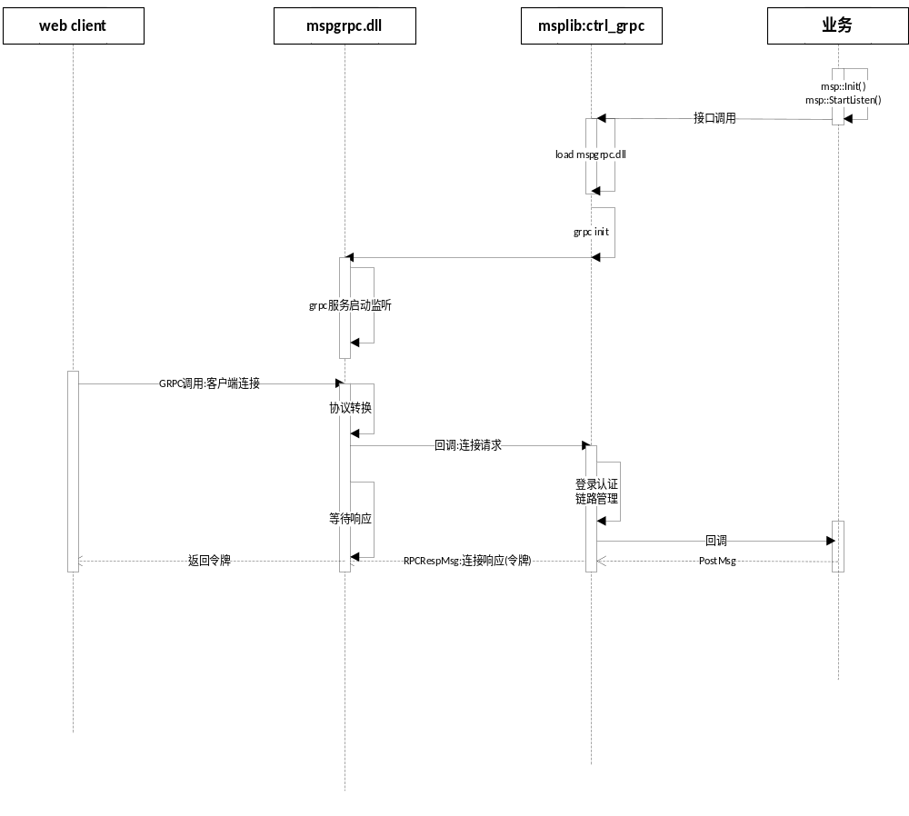
其中ctrl_rpc实例gRPC服务启停，对链路数据管理。

业务场景微服务免登录方案
gRPC服务与websocket服务一样有一套登录认证机制。正常客户端要获取MPU上的数据信息需要先登录认证。为满足同一台MPU上的其它业务微服务通过GRPC调用向主业务获取数据信息，并且不需要走登录认证机制，规定如下方案：
（1）GRPC服务启动默认登录一个账户，用于向业务获取数据。
（2）业务场景微服务发起的GRPC调用携带一个标识(HTTP头)：MPUMicroservices
（3）GPRC服务先判断上下文是否是场景微服务，再判断IP地址，是否是本地的微服务，如满足则使用默认账户向业务获取数据。
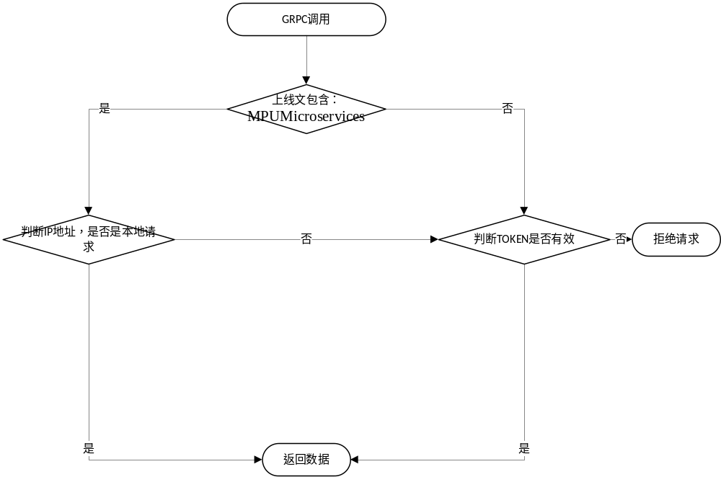

gRPC接口设计

gRPC接口设计
Msprpc.dll动态库接口分为两部分，一部分为内部导出接口，被ctrlrpc实例调用，另一部分为外部rpc接口，供第三方使用者调用。内部接口部分固定，外部接口根据用户实际需求持续修改增加。
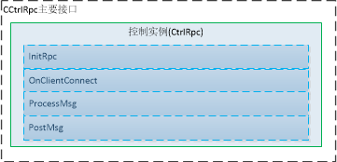
对于系统的后续更新，只需更新msprpc.dll库，其他不受影响，可以保持不变。
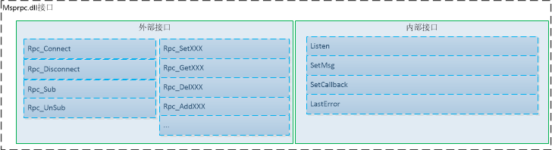

gRPC接口调用流程
